Гуманоидные роботы

Классификация роботов по-конструкции и внешнему виду

Антропоморфные, то есть внешне схожие с человеком роботы принято подразделять на андроидов (антропоморфных роботов с высокой степенью внешнего сходства с человеком) и гуманоидов (внешне обладающих человекоподобием).
Как правило, такие роботы имеют аналогичные пропорции, имеют "голову", возможно руки, реже и ноги. Робот не обязательно является "ходящим", он может быть стационарным или мобильным, например колесным или гусеничным. Но "человеческие черты" должны читаться, у такого робота камеры обычно устанавливаются на голове.

Российские гуманодные роботы

AR-601, Андроидная техника (НПО "Андроидная техника"), Москва
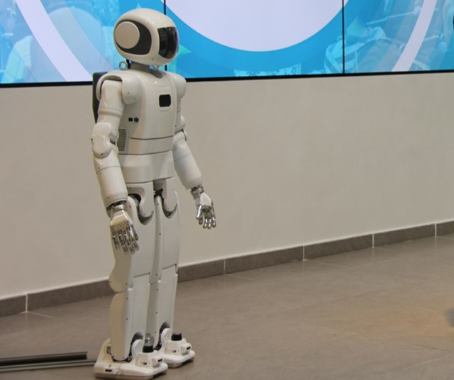
AR-601 (или AR-600E), 2017.01

FEDOR (Final Experimental Demonstration Object Research), Центр развития робототехники при Фонде перспективных исследований
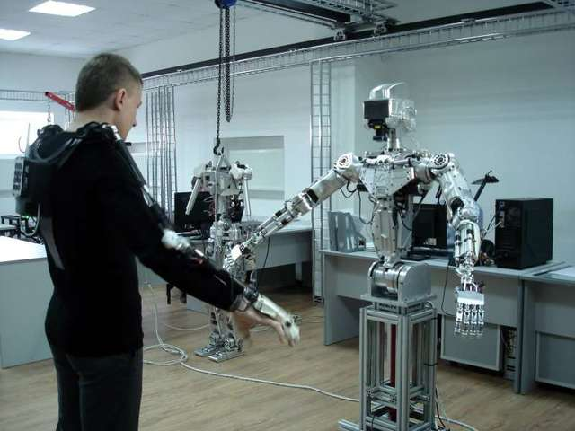
Телеуправляемый с помощью аватар-костюма (костюма захвата движений) робот для работ в космосе (ранее известен как проект "Аватар"). Возможно будет обладать и какой-то автономностью. Готовность ожидается до 2021 года. В 2016 году - на уровне прототипа. Пока что неясна степень автономности данного изделия.

KIKI (модификация "Маруся"), Альфа Роботикс, Россия
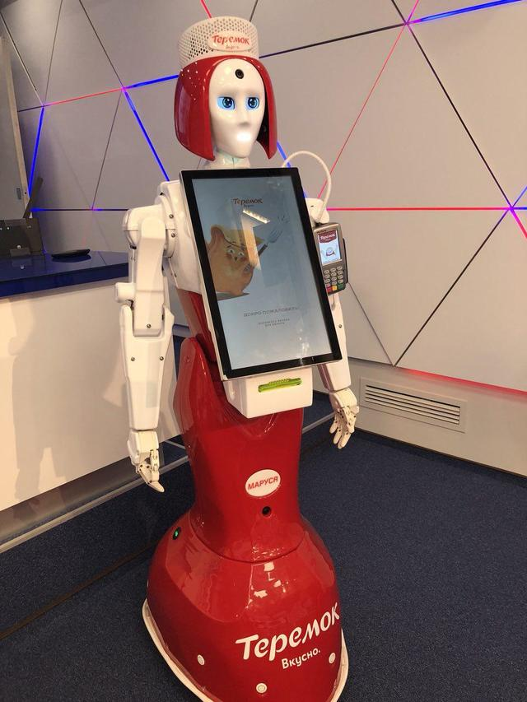
Робот-кассир "Маруся", Альфа Роботикс, Россия
2018.09.05 В ресторане Теремок опробуют робота-кассира. Робот "Маруся" (модификация KIKI, AlfaRobotics).

WayBot, Донской государственный технический университет, Ростов-на-Дону
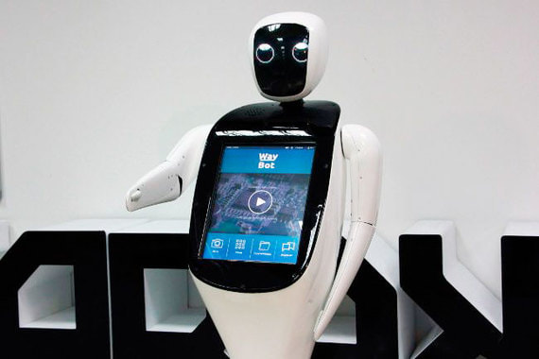
источник фото: vedomosti.ru, 2018.09
Проект робота-ассистента, автоматизирующий процесс взаимодействия с клиентами: сбор данных, информирование, регистрацию в системах электронных очередей, администрирование. Может подменить человека в ситуациях оплаты услуг, консультаций, экскурсий, помощи в навигации, печати билетов, фотографий.

Зарубежные гуманоидные роботы

Alpha1 PRO. UBTech, Китай
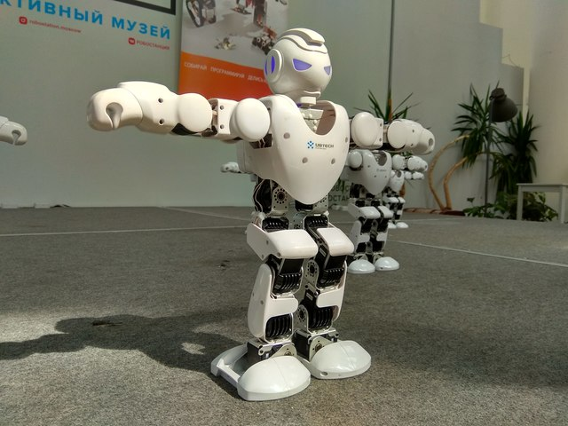
Программируемый робот для детей (от 8 лет). В России представлен эксклюзивным дилером компании UBTech - компанией "Графитек".
2017.08.25 UBTech Alpha1 Pro - программируемый робот для детей от 8 до 150.

Alpha 2, UBTECH, Китай
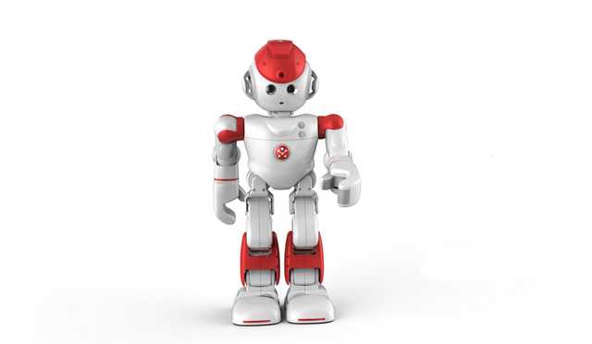
На 2015.11 в разработке, открыт прием заказов в рамках краудфандинговой программы по сбору средств.

ASIMO, Honda, Япония
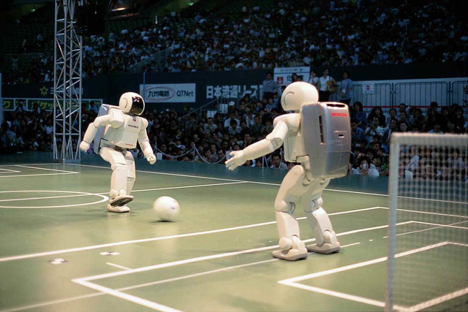
Робот андроидного типа, способный ходить и бегать. Отмечается, что на 2016.03 замечательный прототип так и не превратился в коммерчески доступное изделие.

Atlas, Google (Boston Dynamics), США
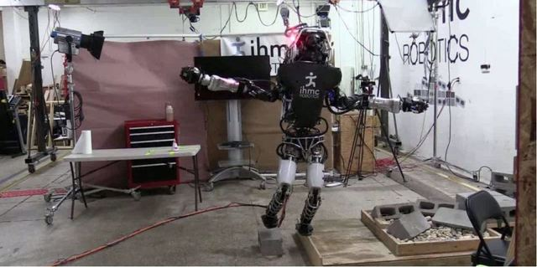
2016.09.12 Atlas научили балансировать на одной ноге.
2016.02.24 Новое поколение робота Atlas разработки Google

ATRIAS, Oregon State University, США
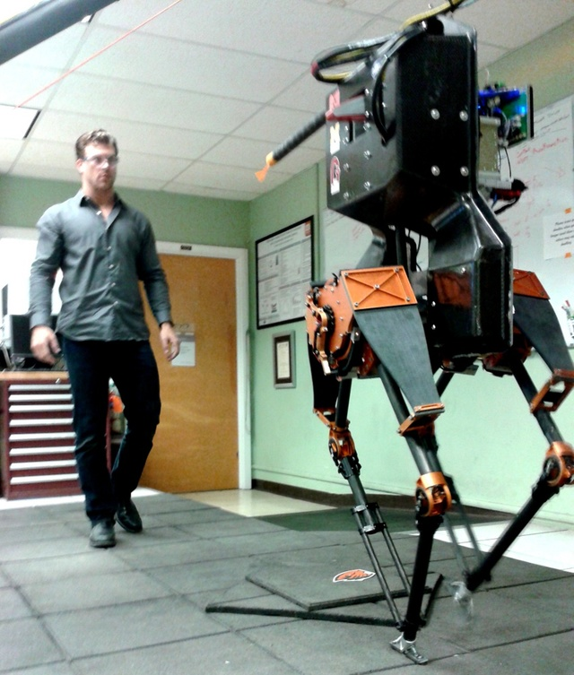
На 2015.05 в разработке. Платформа для отработки механизма двуногого (бипедального) хождения.

iCube, The RoboticCub Project, Европа
Платформа антропоморфного типа для разработок в области искуственного интеллекта и когнитивных способностей. iCub - сокращенное от "искуственное познавательное тело.

Kengoro, Tokio University, Япония
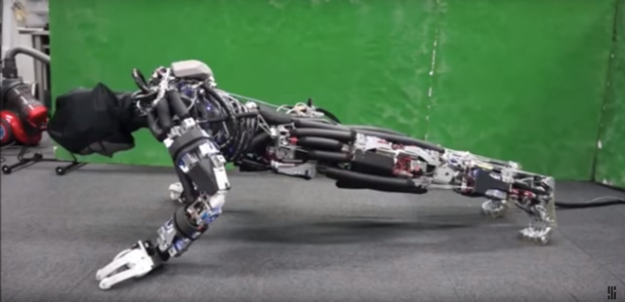
Двуногий робот, способный ходить и даже отжиматься от пола. Более 100 электродвигателей и других актуаторов. Основная особенность - робот может "потеть", что позволяет ему бороться с перегревом, связанным с высокой плотностью электромоторов и актуаторов. Для этого роботу требуется пополнять запас воды.

NAO, Aldebaran Robotics, Франция (Япония)
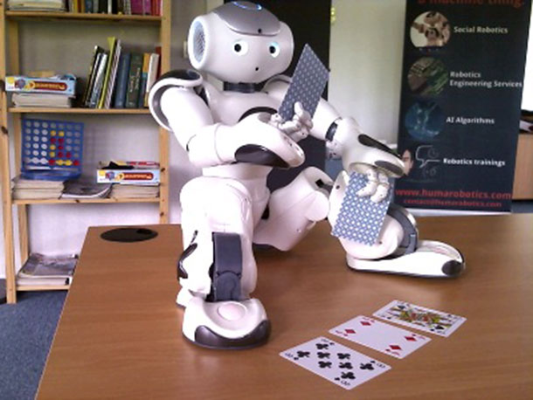
NAO H25 Next Gen. Домашний антропоморфный робот высотой 58 см. Компаньон, помощник или исследовательская платформа (STEM). С 2012 года.

OceanOne, Oussama Khatib и специалисты Стэнфордского Университета, США
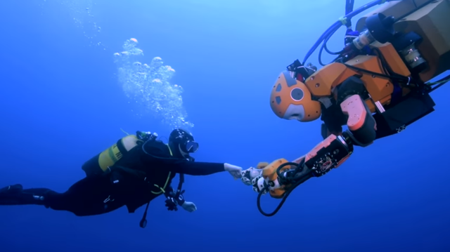
2016.04.29 Подводный телеуправляемый робот (ROV), способный взаимодействовать с различными объектами при помощи двух рук-манипуляторов. Робот-аквалангист по кабелю получает команды от оператора, находящегося на поверхности - аватар-система управляет манипуляторами робота, повторяя движения рук оператора.

Pepper, Aldebaran Robotics, Франция
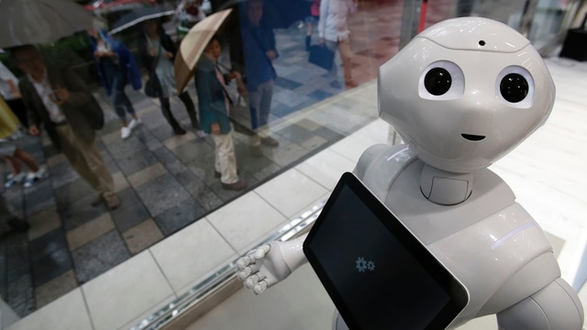
фото: Yuya Shino / Reuters
Домашний робот, социальный робот, андроидный тип, на колесной базе с возможностью омни-движения. Рост - 122 см, вес - 28,1 кг. Продажи в Японии через SoftBank с 2015 года.

R5 Valkyrie, NASA/DARPA, США
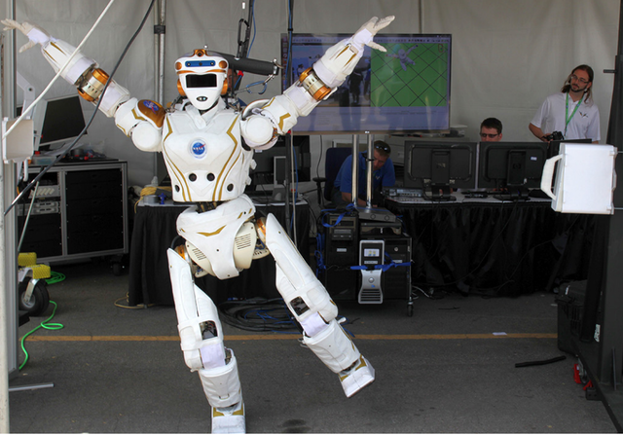
Фото: NASA, источник: nasa.gov. R5 демонстрирует улучшенный баланс
Антропоморфный робот для использования в космосе, на Луне, на Марсе. 1.8 м, 131.5 кг. С двумя ногами и возможностью хождения. Два манипулятора в виде рук. Предназначен для использования на борту космического аппарата. Телеуправляемый. На 2015.11 в разработке.

Sanbot, Китай
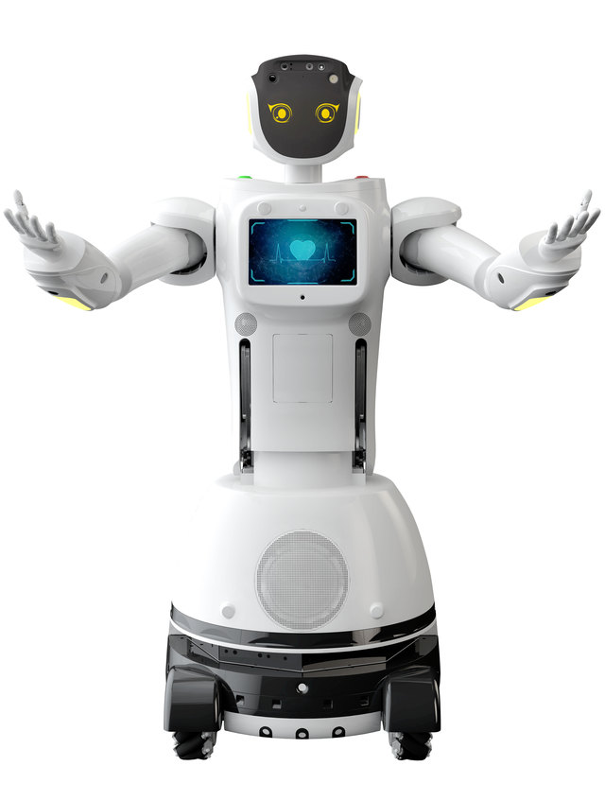
Гуманоидный инфобот.Способен к самостоятельному перемещению. Оснащен системой распознавания, анализа и синтеза речи. Автономность - до 4 часов. Может "танцевать". Может демонстрировать фото и видео. Объем выпуска - менее тысячи. Варианты применения: рестораны, больницы, торговые центры, школы.
На начало 2018 года выпускается в трех модификациях, отличающихся форм-фактором и размерами - от 90 см (Sanbot Nano) до 1.5 м.

SEER, Япония
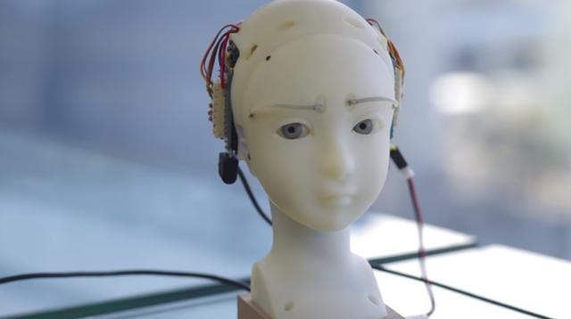
Разработка инженера Takayuki Todo (Такаюки Тодо). Это только "голова робота". Представлена в 2018 году. Голова умеет, как распознавать выражение лица собеседника, так и выражать эмоции на собственном лице. В отличие от андроидов с высокой схожестью с человеком, у SEER не так уж много актуаторов, отвечающих за мимику, тем не менее, достигается определенное сходство с человеком. Глаза обладают двумя степенями свободы, кроме того, также движутся брови - за это отвечает специальный механизм. Рот пока что неподвижен и не имеет губ. Автор планирует добавить автоматизацию губ в ходе дальнейшей разработки. В целом глаза выглядят естественно, если не считать заметного отсутствия эффекта фокусировки глаз. Брови естественными не выглядят, но при этом они хорошо передают эмоции. Движения головы выглядят ненатурально. Видео, апрель 2018.
2018.08.17 Японская "голова робота" SEER - еще одна попытка эмулировать мимику лица.

Xian'er, Китай
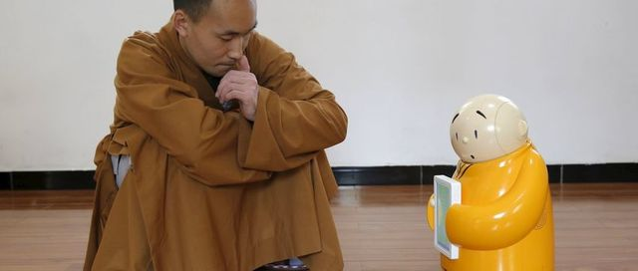
Робот-монах, 60 см ростом, колесный привод, речевой интерфейс и тачскрин, поддержка упрощенного голосового общения. Разработка 2015 года. Робота можно увидеть в буддистском храме в Пекине, в храме Лонцюань. Робот обучен отвечать на вопросы, используя ответы, составленные мастерами храма. Робот на трехколесной подвижной платформе.
2016.04.24 Робот-монах появился в буддистком храме в Китае.

Zeno R25, RoboKind, США
Экспрессивный гуманоидный робот. 2013 год.
